XXX项目
分布式光伏监控系统
技术方案书
V1.0

咨询热线：18702107862 柏经理
2022.11.14
目 录
1.项目概况 3
2.设计标准 3
3.设计方案 5
3.1 系统一次图 5
3.2 系统方案综述 8
3.3 站控屏方案 9
3.4 计量方案 9
3.5 通讯屏方案 9
3.6 一体化电源方案 9
3.7 远动通信方案 10
3.8 监控系统方案 10
4.主要功能与技术参数 11
4.1 分布式光伏监控系统主要功能 11
4.2 系统性能指标 25
4.3 各类设备主要功能与性能 26
4.3.1 AM5SE微机保护测控装置 26
4.3.2 APView500电能质量在线监测装置 30
4.3.3 IPC500-II群调群控装置 32
4.3.4 IPC200频率电压紧急控制装置 36
4.3.5 ANet-2E4SM通信管理机 38
4.3.6 ATS1000E时钟同步装置 41
4.3.7 NetKeeper-2000纵向加密装置 43
4.3.8 SysKeeper-2000安全隔离装置 44
4.3.9 直流屏 45
4.3.10 光伏功率预测系统主要功能 46
4.3.11 AGC/AVC控制系统 48
4.3.12 视频安防监控系统 49
4.3.13 电气测温装置 49
5. 设备清单 51
6. 典型案例 54

1.项目概况
【可根据实际项目和需求调整】
***有限公司屋顶分布式光伏发电项目，工程位于某工业园，利用其厂区屋顶约28.3万平方米，建17.99985MWp的分布式光伏发电项目，集中10kV并网，三个并网点，每个并网点接入容量为6MW，投产后年发电量约2400万度，项目采用“自发自用，余电上网”模式。三个并网点分别位于新建1#、2#、3#光伏配电室，其分别接入三个区域屋顶光伏发电设备。该项目为一般厂房用电，按三级负荷要求供电。
根据光伏系统接入配电网的要求，需要10kV电压等级并网的光伏发电系统配置继电保护及安全自动装置，如线路保护、安全自动装置、防孤岛保护、UPS电源等设备；为满足调度自动化要求，需配置远动系统、对时设备及安全防护装置；为满足系统电量统计，需配置电能计量装置，如关口计量表、并网电能表、自用电计量电能表及采集终端等装置；为满足并网电能质量的要求，需要配置电能质量监测装置；同时建立整个光伏系统的通信设备，满足系统的互联互通和可管理性。
在电气监控室配置一套分布式光伏监控系统，通过通信管理机及网络交换机实时采集微机保护装置、电能质量监测、计量、远动系统等二次设备数据，实现三个区域光伏发电系统全面监控与自动化管理。同时在监控室配置通信系统、对时系统、远动系统满足系统内部的通信与上级调度需求，配置一套一体化电源系统，为二次设备及监控主机等重要设备运行提供稳定可靠的电源，实现整个光伏系统的安全、稳定运行。

2.设计标准
本次工程的方案设计过程中，我们遵循的基本原则：先进、可靠、实用、安全。本次设计参考如下标准：
1）主要国家技术标准
（1）《20kV及以下变电所设计规范》 GB 50053-2013
（2）《供配电系统设计规范》 GB 50052-2009
（3）《低压配电设计规范》 GB 50054-2011
（4）《建筑物防雷设计规范》 GB 50057-2010
（5）《民用建筑电气设计标准》 GB51348-2019
（6）《建筑照明设计标准》 GB 50034-2013
（7）《并联电容器装置设计规范》 GB 50227-2017
（8）《电力工程电缆设计标准》 GB 50217-2018
（9）《电力装置的继电保护和自动装置设计规范》 GB/T 50062-2008
（10）《继电保护和安全自动装置技术规程》 GB/T 14285-2006
（11）《交流电气装置的接地设计规范》 GB 50065-2011
（12）《交流电气装置的过压保护和绝缘配合设计规范》 GB/T 50064-2014
（13）《电力装置电测量仪表装置设计规范》GB/T 50063-2017
（14）《光伏发电站无功补偿技术规范》GB/T29321-2012
（15）《光伏发电接入配电网设计规范》 GB/T 50865 - 2013
（16）《建筑设计防火规范》（2018版） GB 50016-2014
（17）《通用用电设备配电设计规范》 GB50055-2011
（18）《3~110kV高压配电装置设计规范》 GB50060-2008
2）主要行业、地方技术标准
（1）《电力工程直流电源系统设计技术规程》DL/T 5044-2014
（2）《电力工程制图标准第1部分：一般规则部分》DL/T 5028.1-2015
（3）《导体和电器选择设计技术规定》 DL/T 5222
（4）《10kV及以下电力用户业护工程技术规范》DB35/T 1036-2019
（5）《户用光伏并网发电系统 第2-5部分：设计规范系统接入设计》T/CPIA 0011.205-2019
（6）《户用光伏发电系统并网技术要求》 T/CEC 333-2020
3）主要企业技术标准及图集
（1）《电能计量装置通用设计规范》 Q/GDW 10347-2016
（2）《光伏电站接入电网技术规定》Q/GDW 617-2011
（3）《分布式电源接入配电网设计规范》Q/GDW11147-2017
（4）《光伏电站接入电网技术规定》Q/GDW 1617-2015
（5）《分布式电源接入电网技术规定》Q/GDW 1480-2015
（6）《分布式光伏发电项目接入系统典型设计》
以上引用文件，随最新版本相应更改为最新版本引用文件。

3.设计方案
【可根据实际项目配置调整】

3.1 系统一次图
本光伏电站共分为三个光伏配电室，分别1#光伏配电室、2#光伏配电室、3#光伏配电室，均设置有通讯屏、站控屏、直流屏，并在3#光伏配电室设置1台远动屏、1台监控主机屏。
各光伏配电室一次图如下：
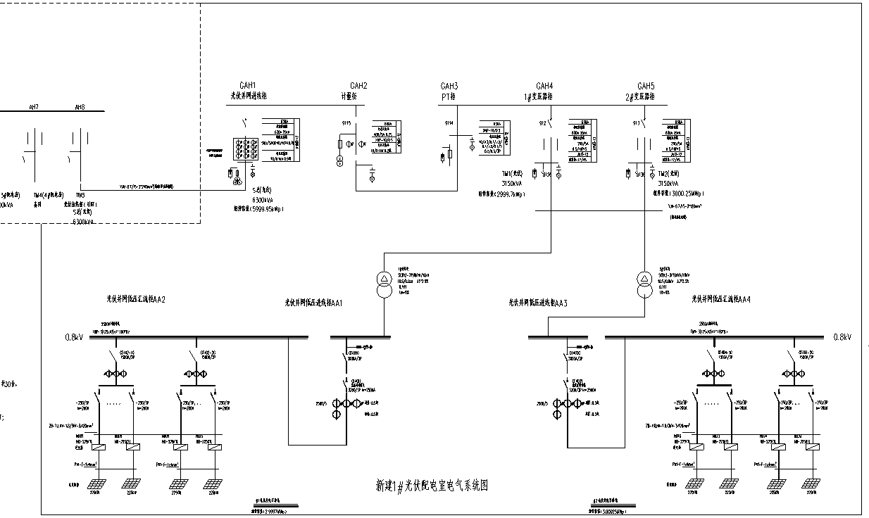
图1 1#光伏配电室
（1）组件部分：新长诚厂区安装550Wp单晶单面组件10909块，总装机容量5999.95kWp，本次规模为终期规模。光伏组件选用550Wp单晶硅光伏组件；逆变器选用组串式逆变器，1500V系统，容量为225kW，共30台。
（2）发电部分：#1光伏发电子单元，为2.9997MWp（接入逆变器为15台）；#2光伏发电子单元，为3.00025MWp（接入逆变器为15台）；
（3）在原有1#高压配电室（高计配）东南侧新建1间配电房（18.8*4.5*4.2）作为新建1#光伏配电室。
（4）升压发电部分设备：逆变器NB01~NB15输出15条电缆由屋面引至1#光伏配电室1#升压变压器（3150KVA）低压侧，经过汇流升压后引出1回高压电缆（型号YJV-8.7/15-3*120mm²）接入GAH4柜内；
逆变器NB16~NB30输出15条电缆由屋面引至1#光伏配电室2#升压变压器（3150KVA）低压侧，经过汇流升压后引出1回高压电缆（型号YJV-8.7/15-3*120mm²）接入GAH5柜内；
（5）高压电缆部分：用户1#高压配电室（高计配）利旧原有备用开关柜AH8引出1回高压电缆线路（型号YJV-8.7/15-3*240mm²）至新建1#光伏配电房10kV光伏并网进线柜GAH1柜内。
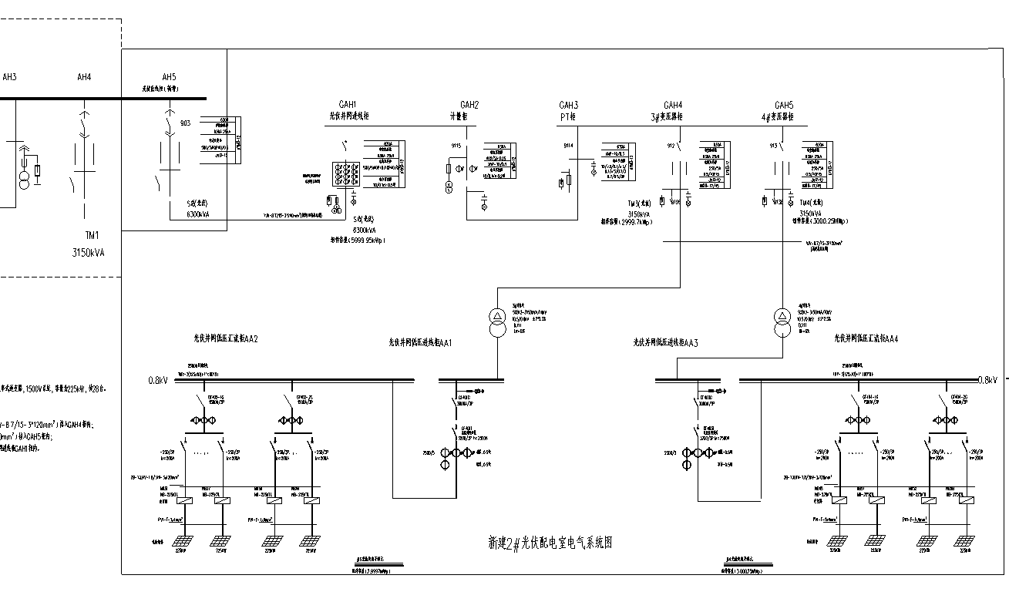
图2 2#光伏配电室
（1）组件部分：新长诚厂区安装550Wp单晶单面组件10909块，总装机容量5999.95kWp，本次规模为终期规模。光伏组件选用550Wp单晶硅光伏组件；逆变器选用组串式逆变器，1500V系统，容量为225kW，共28台。
（2）发电部分：#3光伏发电子单元，为2.9997MWp（接入逆变器为14台）；#4光伏发电子单元，为3.00025MWp（接入逆变器为14台）；
（3）在7#高压配电室（高计配）东侧新建1间配电房（6.2*7.2*4.2）作为新建2#光伏配电室。
（4）
升压发电部分设备：逆变器NB31~NB44输出14条电缆由屋面引至2#光伏配电室5#升压变压器（3150KVA）低压侧，经过汇流升压后引出1回高压电缆（型号YJV-8.7/15-3*120mm²）接入GAH4柜内；
逆变器NB45~NB58输出14条电缆由屋面引至2#光伏配电室6#升压变压器（3150KVA）低压侧，经过汇流升压后引出1回高压电缆（型号YJV-8.7/15-3*120mm²）接入GAH5柜内；
（5）高压电缆部分：用户7#高压配电室（高计配）新增1面高压柜AH5，柜内引出1回高压电缆线路（型号YJV-8.7/15-3*240mm²）至新建站内新建10kV光伏并网进线柜GAH1柜内。
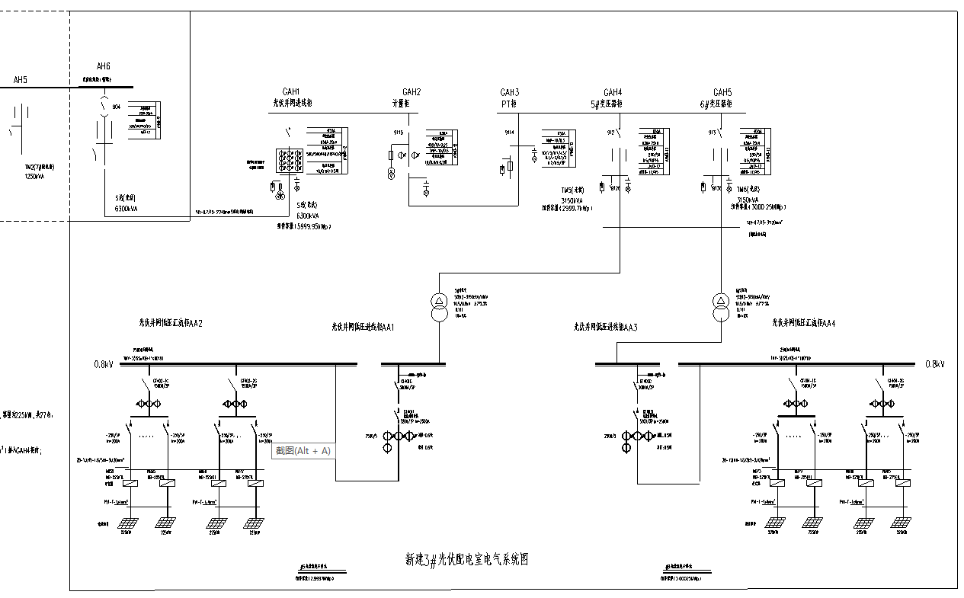
图3 3#光伏配电室
（1）组件部分：新长诚厂区安装550Wp单晶单面组件10909块，总装机容量5999.95kWp，本次规模为终期规模。光伏组件选用550Wp单晶硅光伏组件；逆变器选用组串式逆变器，1500V系统，容量为225kW，共27台。
（2）发电部分：#5光伏发电子单元，为2.9997MWp（接入逆变器为14台）；#6光伏发电子单元，为3.00025MWp（接入逆变器为13台）；
（3）在原有5#高压配电室（高计配）西侧新建1间配电房（18.8*5*4.2）作为新建3#光伏配电室。
（4）升压发电部分设备：逆变器NB59~NB72输出14条电缆由屋面引至3#光伏配电室5#升压变压器（3150KVA）低压侧，经过汇流升压后引出1回高压电缆（型号YJV-8.7/15-3*120mm²）接入GAH4柜内；
逆变器NB73~NB85输出13条电缆由屋面引至3#光伏配电室6#升压变压器（3150KVA）低压侧，经过汇流升压后引出1回高压电缆（型号YJV-8.7/15-3*120mm²）接入GAH5柜内；
（5）高压电缆部分：用户5#高压配电室（高计配）高压柜内引出1回高压电缆线路（型号YJV-8.7/15-3*240mm²）至新建3#光伏配电房10kV光伏并网进线柜GAH1柜内。

3.2 系统方案综述
本次工程在三个光伏配电室分别配置站控屏、通讯屏、直流屏，并且在3#光伏配电室外加远动屏及监控屏，分区域通过485通讯总线将逆变器数据采集到每个站控屏，再由光纤组网方式将三个配电室通讯屏接入同一局域网，通过监控屏监控三个配电房高压设备及逆变器，由远动屏上传至调度中心。
在三个光伏配电室各配置一面站控屏，配置电能质量监测装置，实现对10kV光伏并网总进线电能质量实时监测与分析；配置防孤岛保护装置，实现快速监测孤岛且立即断开与电网的连接；配置公共测控装置和频率电压紧急控制装置，实现线路异常、频率电压异常的紧急控制断路器、隔离开关等设备的功能。同时实现并网点电压、光伏发电系统有功功率和无功功率、频率等数据的遥测；微机保护装置异常信号、通信设备异常信号等状态量遥信；断路器、并网点开关等设备的遥控等功能。
在三个光伏配电室各配置一面通讯屏，并配置时钟同步装置，实现光伏电站内所有监控与保护装置的时钟同步，同时配置智能网关、交换机，用于采集逆变器、测控装置及仪表数据与信息。
在三个光伏配电室各配置一面直流屏，并提供一套一体化电源系统，为光伏配电室的断路器、二次设备及监控主机等重要设备运行提供稳定可靠的电源。
在3#光伏配电室配置一面远动屏，配置通讯管理机、网络交换机、无线路由器、正向隔离装置、纵向加密装置，通过专用通道点对点方式以及站内的数据网接入设备向各级调度以DL/T 634.5104协议传送远动信息。同时配置群调群控装置，实现调频、调压及区域分布式光伏群调群控。
在3#光伏配电室配置一面监控屏，配置一套分布式光伏监控系统，通过通讯管理机组网实现光伏电站综合监控与管理。

3.3 站控屏方案
10kV光伏并网柜配置一台电能质量监测装置APView500，监测电能质量如电压谐波与不平衡/电压偏差/频率偏差/电压波动与闪变等稳态数据、电压暂升/暂降/短时中断暂态数据，当检测到电能质量异常时，触发故障录波与数据记录，为后续的电能质量分析提供数据支撑。
10kV光伏并网柜配置一台AM5SE-IS防孤岛保护装置，实现快速监测孤岛且立即断开与电网的连接，并与配电网侧线路重合闸和安全自动装置动作时间配合。
10kV光伏并网柜配置一台IPC200频率电压紧急控制装置，装置主要用于分布式光伏系统实现低周低压减载控制；也可以用于联络线低频低压解列控制。
10kV光伏并网柜配置一台AM5SE-K公共测控装置，用于监测10kV侧测量电压、测量电流。
同时可以配置电气节点测温装置，实现母排、断路器上下触头、电缆出线处的温度监测。

3.4 计量方案
10kV光伏计量柜内配置三相三线制、有功0.2S、无功2.0 电度表用于进线处计量，1台电能量采集终端，通过电能量采集终端将电度表数据上传至调度平台和监控系统。

3.5 通讯屏方案
通讯屏内配置智能网管及其扩展模块、交换机实现用于采集逆变器、测控装置及仪表数据与信息，上传至调度平台和监控系统。
配置时钟同步装置ATS1000E一台，时钟源支持GPS和北斗。监控系统、通讯管理机和微机保护装置均从该装置获得授时（对时）信号，保证I/O数据采集单元的时间同步达到1ms精度要求。当时钟失去同步时，自动告警并记录事件，当时钟失去电源时，自动生成告警信号。监控系统设备采用NTP对时方式，微机保护装置对时接口采用IRIG-B对时方式。

3.6 一体化电源方案
本项目光伏配电室内监控设备的提供一体化电源，具体配置方案如下：
直流蓄电池屏为100Ah后备电源，内含12V×18只蓄电池组1组；
直流充电屏内含3+1组10A模块，直流接地监测仪(具备64路直流监测接口)，斩波降压装置，硅链降压装置30A，双路交流进线自动切换装置；
直流馈电屏支持36路直流馈线，3kVA逆变电源，8路馈线；
站用电源屏配置进线开关2只，ATS切换模块1个，进线电度表2只，24路馈线。

3.7 远动通信方案
在3#光伏配电室配置一面远动通讯屏，配置通讯管理机、网络交换机、正向隔离装置、纵向加密装置等，通过专用通道点对点方式以及站内的数据网接入设备向各级调度以DL/T 634.5104协议传送远动信息。
同时在远动屏内配置一套群调群控装置，实现与电网调度机构进行双向通信的能力，能够实现远程监测与控制功能，具备接收、执行调度端远方控制解/并列、启停和发电功率指令。

3.8 监控系统方案
在3#光伏配电室内配置通讯管理机1台和1套Acrel-1000DP分布式光伏监控系统，实现微机保护装置、测控装置、直流屏、保护装置、电能质量监测装置以及其它智能设备的数据采集。监控系统按照双机冗余热备，单网组网方式，实现光伏电站内数据采集与实时监控。系统组网拓扑图如下：
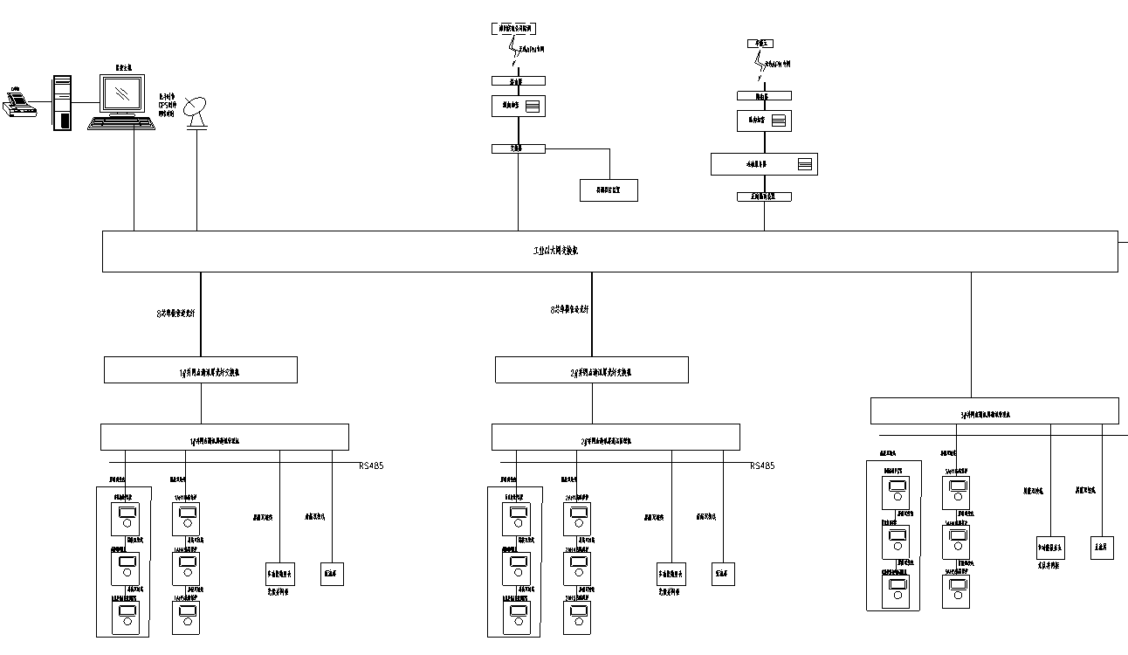
图4 系统监控拓扑

4.主要功能与技术参数

4.1 分布式光伏监控系统主要功能
1、数据采集和处理
监控系统通过通信管理机实时采集光伏逆变器的模拟量、状态量等信息量；通过公共接口设备接受来自其他通信装置的数据。
对所采集的实时信息进行数字滤波、有效性检查，工程值转换、信号接点抖动消除、刻度计算、人工置入等加工。从而提供电流、电压、有功功率、无功功率、功率因数、系统总功率、总发电量、温度等各种实时数据。
1）采集信号的类型。采集信号的类型分为模拟量、状态量（开关量）。
a）模拟量包括各逆变器电流、电压、有功功率、无功功率、频率、功率因数、温度量、总有功无功、日发电量、总发电量等。
b）状态量包括断路器、隔离开关以及接地开关的位置信号、一次设备的告警信号、继电保护和安全自动装置的动作及告警信号、运行监视信号等。
2）信号输入方式。
a）模拟量输入。间隔层测控装置电气量除直流电压、温度通过变送器输入外，其余电气量采用交流采样。
b）状态量（开关量）输入。通过外部无源接点输入，断路器、隔离开关、接地开关（手车位置）等取双位置接点信号。
c）保护信号的输入。重要的保护动作、装置故障信号等通过无源接点输入；其余保护信号通过以太网接口或串口与监控系统相连，或通过继电保护及故障信息管理子站获得各类保护信息。
d）公共接口设备。监控系统的公用接口设备采用数据通信方式收集各类信息，负责直流电源系统、交流不停电系统、火灾报警装置及主要设备在线监测系统等子系统的接入，其容量及接口数量满足以上所有设备的接入，并留有一定的余度，具备可扩充性以满足终期要求。
3）数据处理。
a）模拟量处理。实时采集数据并进行相转换、滤波及数据库更新等。
b）状态量处理。实时采集状态量并进行滤波及数据库更新等。
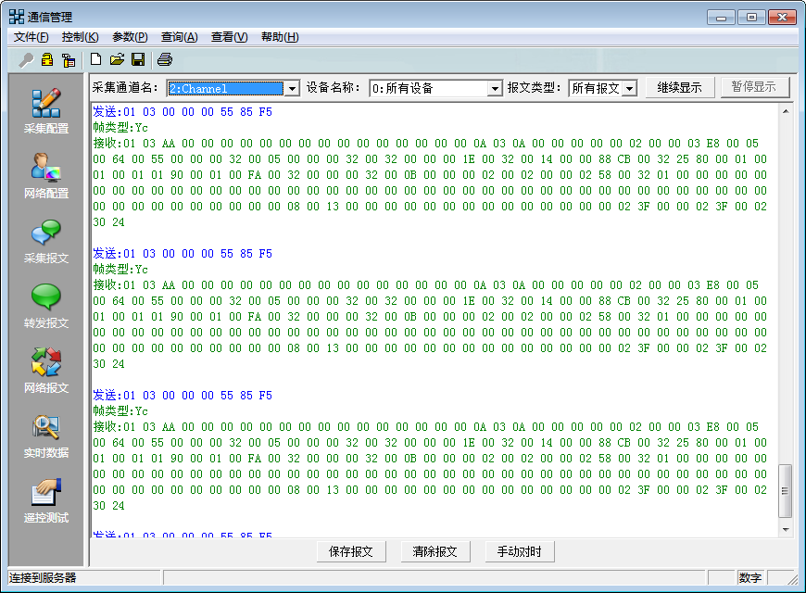
图5 数据采集
2、数据库的建立与维护
1）数据库的建立。
a）实时数据库。存储监控系统采集的实时数据，其数值根据运行工况的实时变化而不断更新，记录被监控设备的当前状态。
b）历史数据库。对于需要长期保存的重要数据将存放在历史数据库中。提供通用数据库，记录周期为1min、5min、30min、60min任意调节。历史数据实现在线滚动存储5年，无需人工干预。所有的历史数据转存到光盘或磁带等大容量存储设备上作为长期存档。对于状态量变位、事件、模拟量越限等信息，按时间顺序分类保存在历史事件库中，并保存10年，以供查询。
2）数据库的维护。

a）数据库便于扩充和维护，保证数据的一致性、安全性；具备在线修改或离线生成数据库的功能；用人—机交互方式对数据库中的各个数据项进行修改和增删。修改的主要内容有：各数据项的编号，各数据项的文字描述，对状态量的状态描述，各输入量报警处理的定义，模拟量的告警上限、物理上限，告警下限、物理下限，模拟量的采集周期，模拟量越限处理的超越定值，模拟量转换的计算系数，状态量状态正常、异常的定义，电能量计算的各种参数，输出控制的各种参数，对多个状态量的逻辑运算定义等；
b）具备交互式查询和调用的功能。
3、报警处理
监控系统具有事故报警功能。事故报警包括非正常操作引起的断路器跳闸和保护装置动作信号；预告报警包括一般逆变器状态异常信息、模拟量或温度量越限等。
1） 事故报警。事故状态方式时，事故报警立即发出音响报警（报警音量任意调节），操作员工作站的显示画面上用颜色改变并闪烁表示该设备变位，同时弹窗显示红色报警条文，报警分为实时报警和历史报警，历史报警条文具备选择查询并打印的功能。
事故报警通过手动，每次确认一次报警。报警一旦确认，声音、闪光即停止。
第一次事故报警发生阶段，允许下一个报警信号进入，即第二次报警不覆盖上一次的报警内容。报警处理具备在主计算机上予以定义或退出的功能。
2） 对每一测量值（包括计算量值），由用户序列设置四种规定的运行限值（物理下限、告警下限、告警上限、物理上限），分别定义作为预告报警和事故报警。
3） 开关事故跳闸到指定次数或开关拉闸到指定次数，推出报警信息，提示用户检修。
4）报警方式。
报警方式具有多种表现形式，包括弹窗、画面闪烁、声光报警器、语音、短信、电话等但不限于以上几种方式，用户根据自己的需要添加或修改报警信息。
a）弹窗告警（内容包括事件发生时间、事件类型、事件位置）；
b）画面闪烁告警；
c）驱动声光报警器告警；
d）语言告警；
e）短信告警；
f）电话告警；
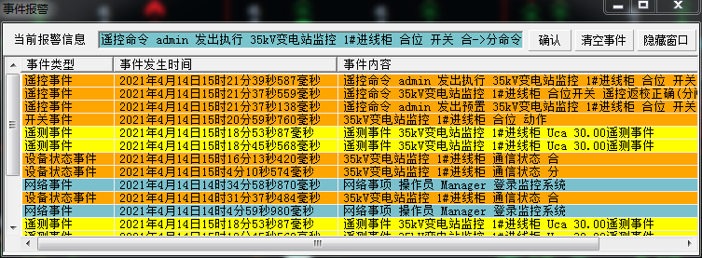
图6 事件告警
4、事件顺序记录
当光伏电站一次设备出现故障时，将引起继电保护动作、开关跳闸，事件顺序记录功能将事件过程中各设备动作顺序，带时标记录、存储、显示、打印，生成事件记录报告，供查询。系统保存1年的事件顺序记录条文。事件分辨率：测控装置小于或等于1ms，站控层小于或等于2ms。事件顺序记录带时标及时送往调度主站。
系统具备生成事故追忆表的功能，自动记录事故时刻前后一段时间的所有实时扫描数据，包括开关位置、保护动作状态、遥测量等，形成事故分析的数据基础。
用户具备自定义事故追忆的启动事件的功能，当每个事件发生时，存储事故前10个扫描周期及事故后10个扫描周期的有关点数据。启动事件和监视的数据点由用户指定和随意修改。
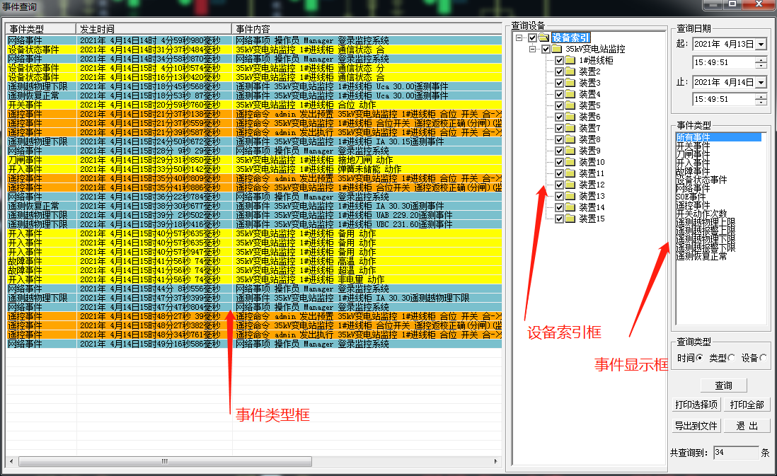
图7 历史事件
5、画面生成及显示
系统具有电网网络拓扑分析功能，实时查看各个设备状态。所有静态和动态画面存储。具有图元编辑图形制作功能，使用户实现在任一台主计算机或操作员工作站上均方便直观的完成实时画面的在线编辑、修改、定义、生成、删除、调用和实时数据库连接等功能。在主控室操作员工作站显示器上显示的各种信息以报告、图形等形式提供给运行人员。
1）画面显示内容。
a）所有光伏电站的数量、装机容量、实时发电功率；累计日、月、年发电量及发电收益；以及所累积社会效益并通过柱状图展示月发电量。
b）电站状态展示当前光伏电站发电功率，补贴电价，峰值功率等基本参数；统计当前光伏电站的日、月、年发电量及发电收益。摄像头实时监测现场环境，并且接入辐照度、温湿度、风速等环境参数。点击右上角视频画面可全屏观看，点击最下方逆变器的查看详情可跳转至逆变器状态页面查看该逆变器运行详情。
c）全站电气主接线图包括实时展示逆变器交、直流侧数据，当前逆变器接入组件数量，并展示当前辐照度、温湿度、风速等环境参数以及逆变器厂商、型号，
显示设备运行状态、各主要电气量(电流、电压、频率、有功、无功)等的实时值；
d）电压、功率、辐照度等实时及历史曲线显示，棒图（发电量、电压和负荷监视）；
e）测控单元及全站报警显示图；
f）监控系统配置及运行工况图；
g）保护配置图；
h）直流系统图；
i）站用电系统图；
j）报告显示（包括报警、事故和常规运行数据）；
k）表格显示（如设备运行参数表、各种报表等）；
l）操作票显示；
m）时间和安全运行天数显示。
n）常用功能的功能面板显示。
o）各分页面导航按钮显示。
p）网络拓扑图
q）2.5D布局图
r）界面定制化
2）输出方式及要求。
a）电气主接线图中包括光伏系统电气量实时值，逆变器与测控设备运行状态、潮流方向，断路器、隔离刀闸、地刀位置开关位置等；
b）画面上显示的文字为中文；
c）图形和曲线具备储存及硬拷贝的功能；
d）用户具备生成、制作、修改图形的功能。在一个工作站上制作的图形送往其他工作站；
e）电压棒图及曲线的时标刻度、采样周期由用户选择；
f）每幅图形均标注有日历时间；
g）图形中所缺数据由人工置入。
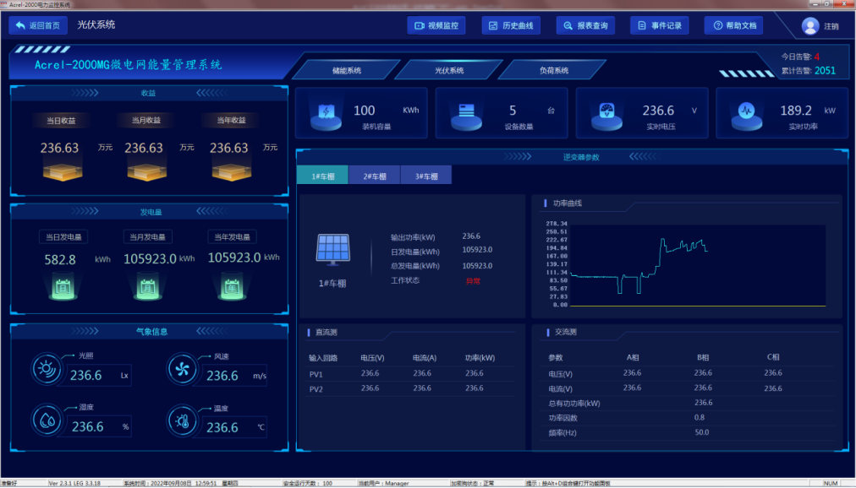
图8 展示画面
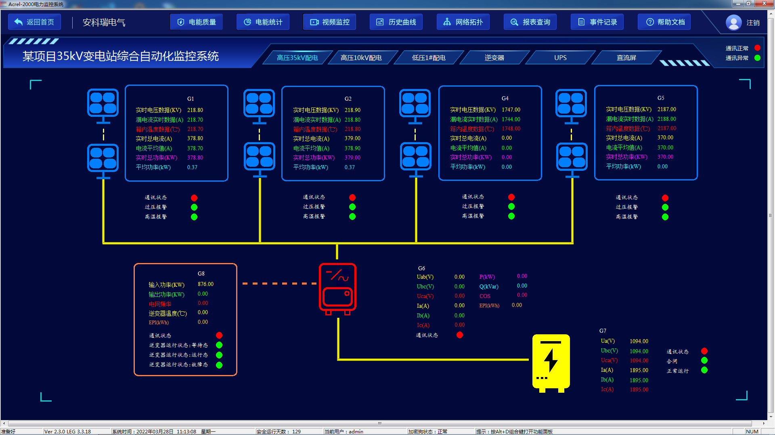图9 系统拓扑
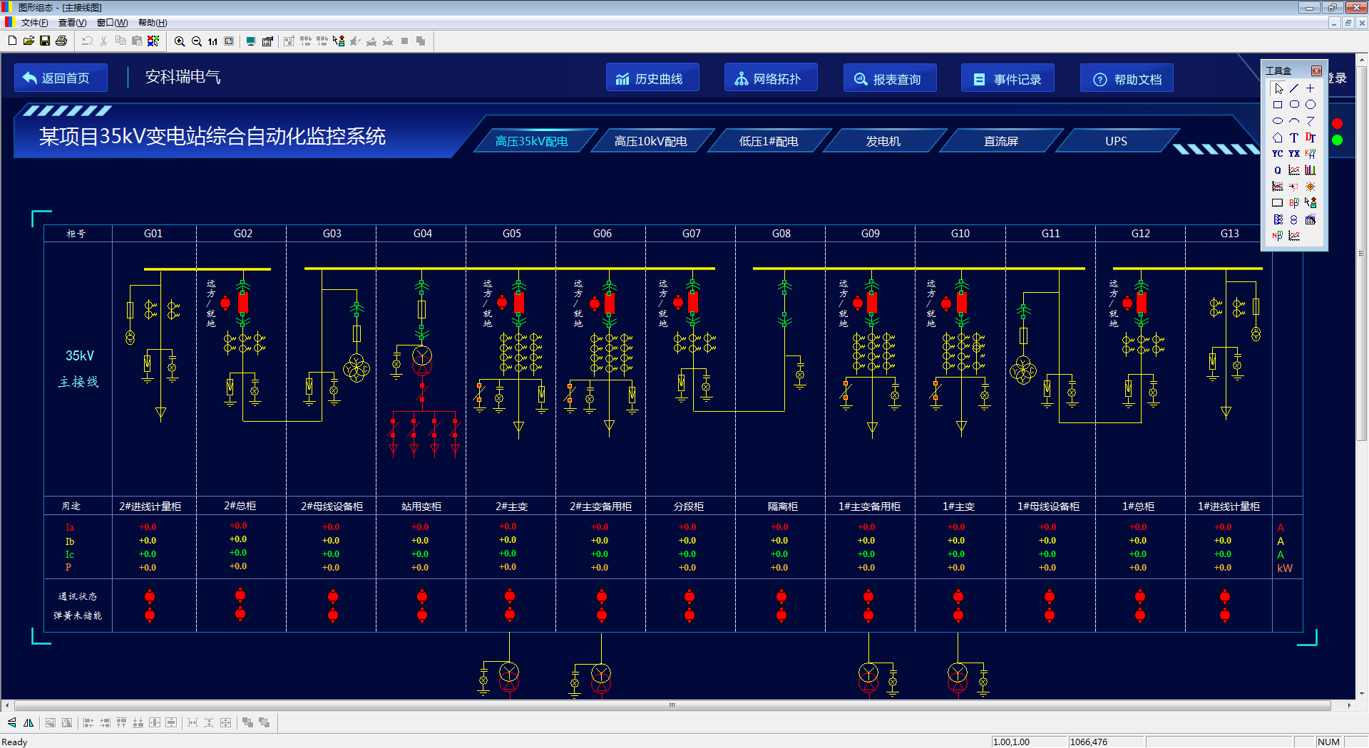
图10 配电拓扑
6、在线计算及制表
1）在线计算。
a）系统向操作人员提供方便的实时计算功能；
b）具有加、减、乘、除、积分、求平均值、sin、cos、与或非、绝对值等逻辑判断，以及进行功率总加等计算功能；
c）供计算的值是采集量、人工输入量或前次计算量，这些计算从数据库取变量数据，并把计算结果返送数据库；
d）计算结果具备处理和显示的功能，并对计算结果进行合理性检查；
e）由用户用人机交互方式或编程方式定义一些特殊公式，并按用户要求的周期进行计算。
2）报表。监控系统生成不同格式的生产运行报表。提供的报表包括：
a）实时值表；
b）正点值表；
c）光伏发电数据统计表；
d）电参量数据统计表；
e）事件顺序记录一览表；
f）报警记录一览表；
g）微机保护配置定值一览表；
h）遥信报表；
i）开关分合次数表；
j）其他运行需要的报表。
3）输出方式及要求。
a）实时显示；
b）按指定时间或时间段召唤并打印；
c）生产运行报表由用户编辑、修改、定义、增加和减少；
d）报表使用汉字；
e）报表按时间顺序存储，报表的保存量满足运行要求。
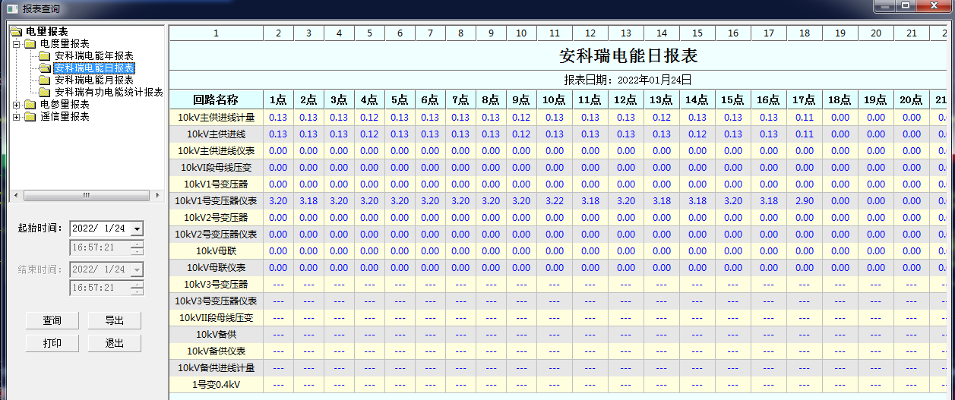
图11 电能报表
7、打印功能
站控层设打印机，具有定时、召唤、随机打印功能。
1）定时打印：定时打印各类年、月、日报表。
2）召唤打印：召唤打印屏幕上显示的各类数据、图表及曲线，以及打印各类月、日、时报表。
8、远动功能
1）远动通信设备。
远动通信设备直接从间隔层测控装置获取调度所需的数据，实现远动信息的直采直送。远动通信设备具有远动数据处理、规约转换及通信功能，满足调度自动化的要求，并具有串口输出和网络口输出能力，同时满足通过专线通道和调度数据网通道与各级调度端主站系统通信的要求。
2）通信规约。监控系统采用DL/T 634.5104—2002与调度端网络通信，并支持采用DL/T 634.5101—2002、DL/T 451—1991规约与调度端专线通信。
3）远动功能要求。监控系统同时和多个控制中心进行数据通信，且对通道状态进行监视。为保证远程通信的可靠，MODEM具有手动/自动切换功能。
监控系统正确接收、处理、执行相关控制中心的遥控命令，但同一时刻只执行一个主站的控制命令。
远动通信设备具有进行软件组态、参数修改等维护功能。
4）向远方调度中心传送的实时信息。
a）模拟量。光伏并网线路的电流、有功功率、无功功率，升压变压器各侧的电流、有功功率、无功功率，所采集的各母线电压及频率等。
b）状态量。全部逆变器状态信息、全部断路器位置信号，全部隔离开关位置信号，升压变压器保护、母线保护、线路保护动作信号，断路器重合闸、失灵保护动作信号等。
9、时间同步
监控系统设备从站内时间同步系统获得授时（对时）信号，保证I/O数据采集单元的时间同步达到1ms精度要求。当时钟失去同步时，自动告警并记录事件。监控系统站控层设备优先采用NTP对时方式，间隔层设备的对时接口优先选用 IRIG-B对时方式。
10、人—机联系
人—机联系是值班员与计算机对话的窗口，值班员借助鼠标或键盘方便地在屏幕上与计算机对话。人—机联系包括：
1）调用、显示和拷贝各种图形、曲线、报表；
2）发出操作控制命令；
3）数据库定义和修改；
4）各种用程序的参数定义和修改；
5）查看历史数值以及各项定值；
6）图形及报表的生成、修改、打印；
7）报警确认；
8）日期和时钟的设置；
9）运行文件的编辑、制作；
10）主接线图人工置数功能；
11）主接线图人工置位功能；
12）监控系统主机上有系统硬件设备配置图，该配置图反映所有连接进系统的硬件设备的运行状态。
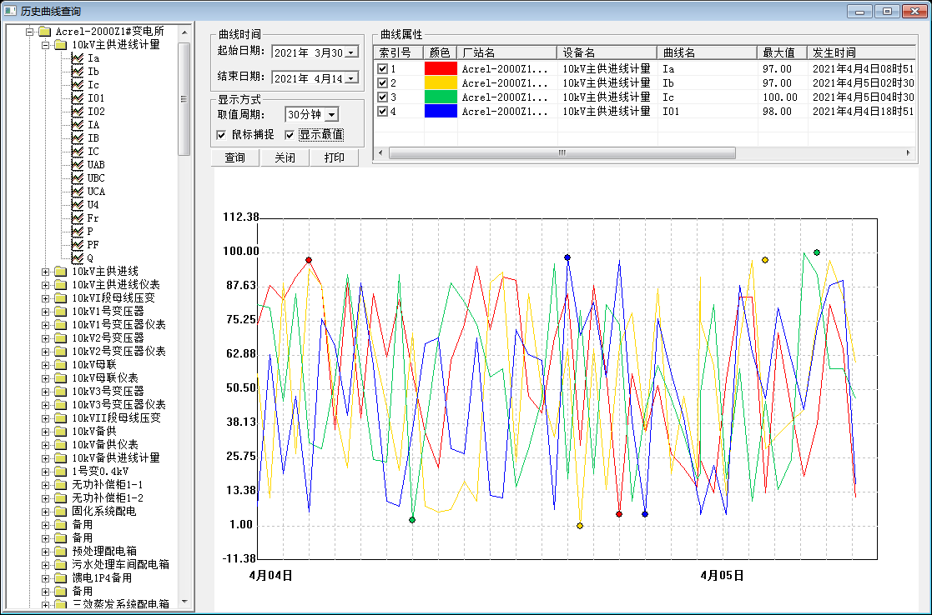
图12 配电拓扑
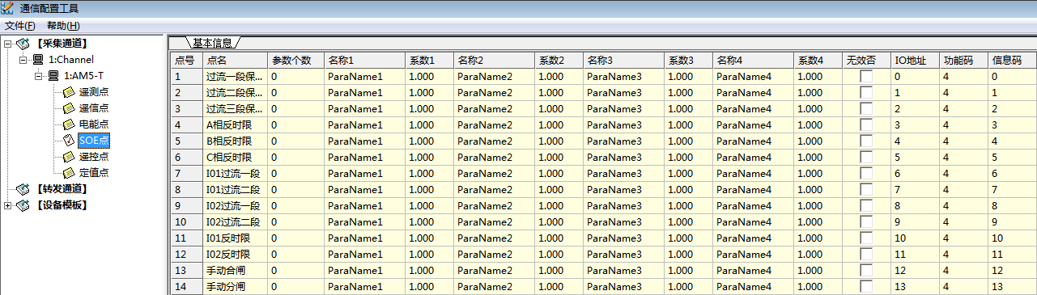
图13 SOE参数配置
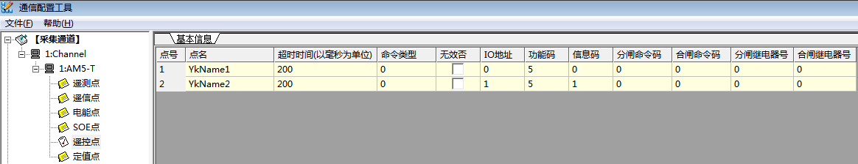
图14 定值参数配置
11、电能质量在线监测
1）系统具备对光伏并网系统的电能质量包括稳态状态和暂态状态进行持续监测的功能，使管理人员实时掌握供电系统电能质量情况，以便及时发现和消除供电不稳定因素。
2）在供电系统主界面上实时显示各电能质量监测点的监测装置通讯状态、各监测点的A/B/C相电压总畸变率、三相电压不平衡度百分百和正序/负序/零序电压值、三相电流不平衡度百分百和正序/负序/零序电流值；
3）谐波分析功能：系统实时显示A/B/C三相电压总谐波畸变率、A/B/C三相电流总谐波畸变率、奇次谐波电压总畸变率、奇次谐波电流总畸变率、偶次谐波电压总畸变率、偶次谐波电流总畸变率；以柱状图展示2-63次谐波电压含有率、2-63次谐波电压含有率、0.5～63.5次间谐波电压含有率、0.5～63.5次间谐波电流含有率；
4）电压波动与闪变：系统显示A/B/C三相电压波动值、A/B/C三相电压短闪变值、A/B/C三相电压长闪变值；提供A/B/C三相电压波动曲线、短闪变曲线和长闪变曲线；显示电压偏差与频率偏差；
5）功率与电能计量：系统显示A/B/C三相有功功率、无功功率和视在功率；显示三相总有功功率、总无功功率、总视在功率和总功率因素；提供有功负荷曲线，包括日有功负荷曲线（折线型）和年有功负荷曲线（折线型）；
6）电压暂态监测：在电能质量暂态事件如电压暂升、电压暂降、短时中断发生时，系统产生告警，事件以弹窗、闪烁、声音、短信、电话等形式通知相关人员；系统查看相暂态事件发生前后的波形。
7）电能质量数据统计：系统显示1min统计整2h存储的统计数据，包括均值、最大值、最小值、95%概率值、方均根值。
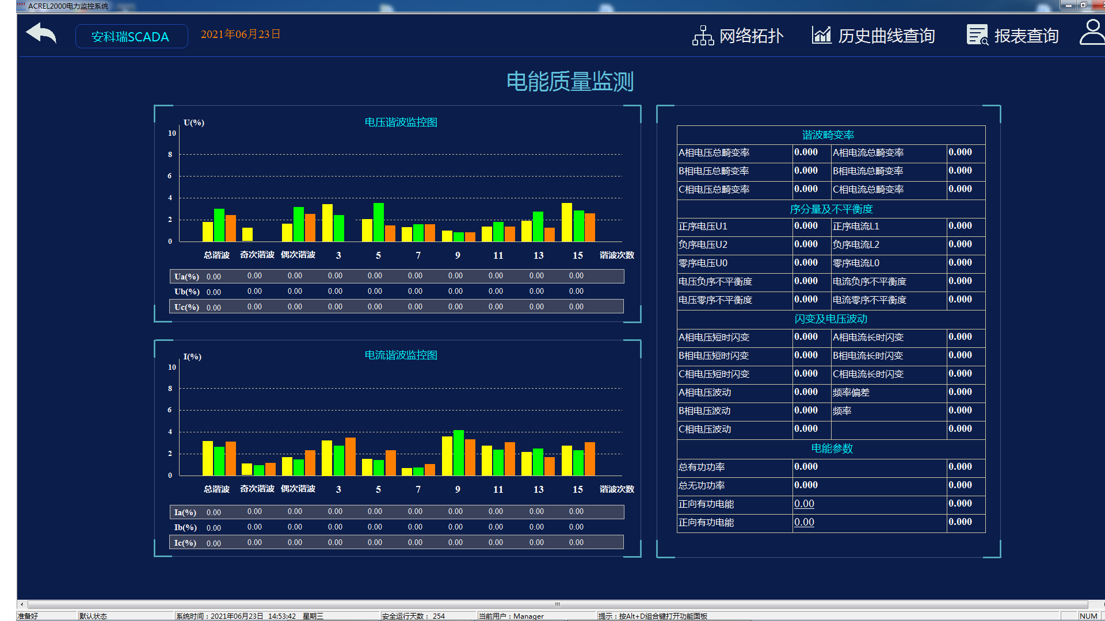
图15 电能质量分析
12、用户权限管理
设置用户权限管理功能。通过用户权限管理防止未经授权的操作（如遥控的操作，数据库修改等）。定义不同级别用户的登录名、密码及操作权限，为系统运行、维护、管理提供可靠的安全保障。
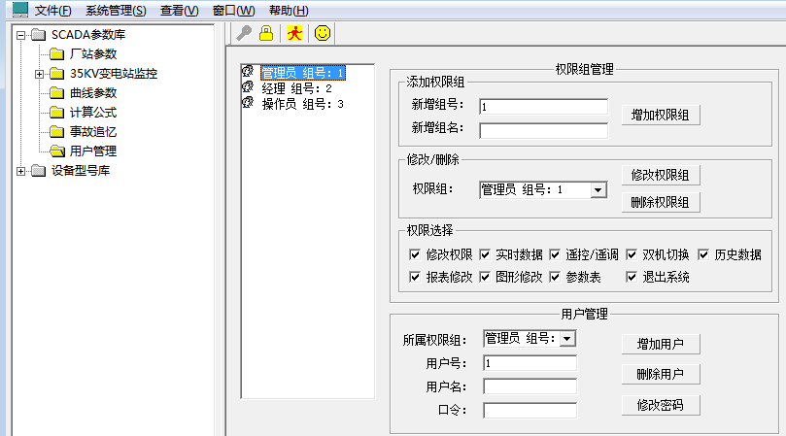
图16 权限配置
13、系统自诊断和自恢复
远方或负责管理系统的工程师通过工程师工作站对整个监控系统的所有设备进行的诊断、管理、维护、扩充等工作。系统具有可维护性，容错能力及远方登录服务功能。

以上内容仅为本文档的试下载部分，为可阅读页数的一半内容。如要下载或阅读全文，请访问：https://d.book118.com/456235151015010043

